Die Unterrichtsmaterialien auf Easy4me, hier Textverarbeitung, können für die Vorbereitung des ECDL/ICDL Moduls und das Fach Digitale Grundbildung eingesetzt werden.

Hier ein Vorschlag:

- Alle ersten Übungen:
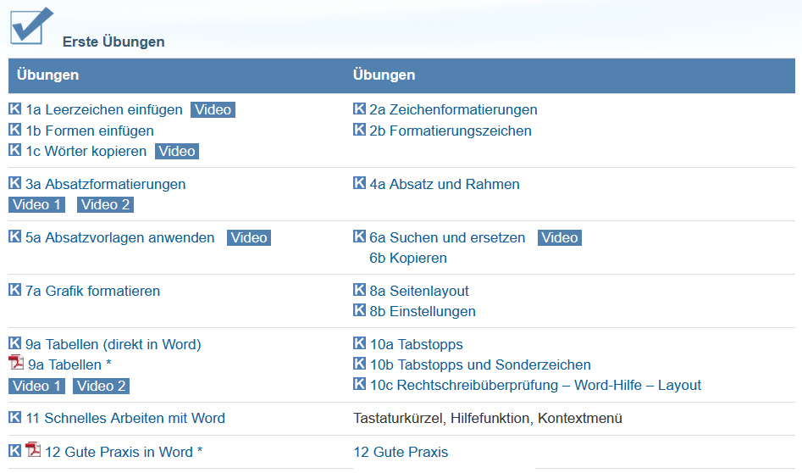
- Serienbrief und Übungen 1 bis 3, Vorbereitungsprüfung 3:
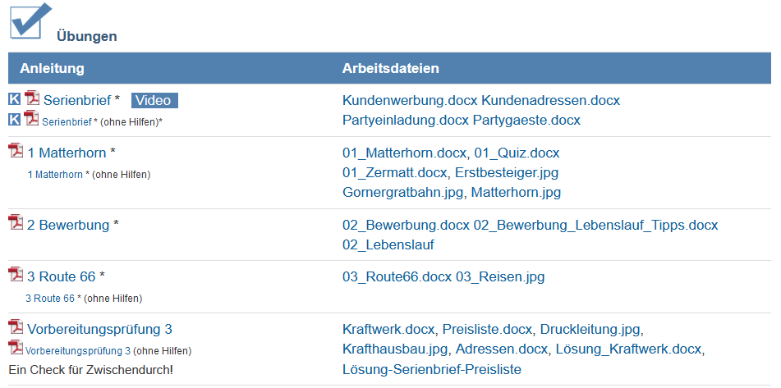

- Vorbereitungsprüfungen von Easy4me:
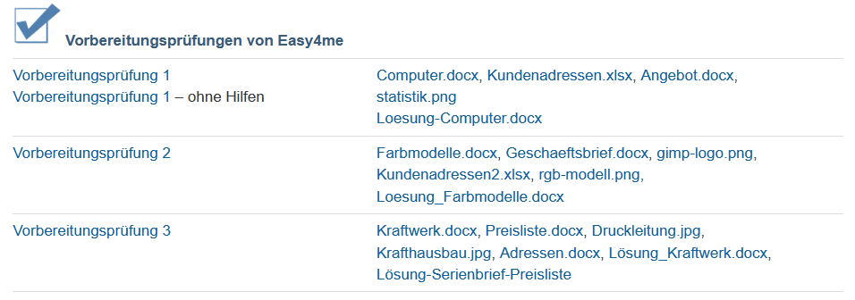
- 1 UE: - Vorbereitungsprüfung im Unterricht und eine Vorbereitungsprüfung zu Hause
Unterrichtsvorschlag: In der Praxis hat es sich bewährt, den Schülern die Vorbereitungsprüfung (Bitmedia bzw. Sophia) via Beamer oder Screen vorzuführen und wichtige Aufgaben gemeinsam zu besprechen.
- Weiteres Übungsmaterial ist zur Festigung sicher von Vorteil!

